Wykorzystanie komputera na lekcjach matematyki do
badania monotoniczności ciągu arytmetycznego i geometrycznego.

Autor: Anna Finfa

Współczesne społeczeństwo stawia przed szkołą ważne i złożone zadanie – wychowanie wszechstronnie rozwiniętego człowieka. Niebagatelną rolę w tym procesie odgrywa wykształcenie matematyczne i informatyczne, które nie tylko jest nieodzownym warunkiem rozwoju nauk przyrodniczych, technicznych i ekonomicznych, ale także ważnym składnikiem ogólnego wykształcenia człowieka i rozwoju jego twórczej osobowości.
Wiele zagadnień realizowanych na lekcjach można ciekawiej dla uczniów przedstawić używając komputera. Różnorodność komputerowych metod graficznych ułatwia naukę uczniom ze słabą wyobraźnią przestrzenną. Na lekcjach matematyki uczeń zamiast wyobrazić sobie bryłę i jej przekroje, widzi je na ekranie monitora. Na lekcji chemii można zobaczyć atom, cząsteczkę i ich ruchy. Nauczyciel biologii może pokazać uczniom strukturę białek czy kwasów nukleinowych. Jak widać, komputer może być przydatny właściwie na lekcjach z każdego przedmiotu. Dlatego należy dążyć do korelacji pomiędzy różnymi przedmiotami i wiedzą informatyczną.
Opanowanie pamięciowe materiału podręcznikowego staje się niewystarczające w obliczu realiów codziennego życia. Wykorzystanie komputera, jako narzędzia przydatnego w nauce i wielu sytuacjach życiowych, pozwala na wykorzystanie tych osiągnięć cywilizacji również na lekcjach matematyki, nie tylko w zakresie zdobywania wiedzy teoretycznej, ale także jako doskonałe narzędzie do tworzenia.
Dzięki lekcjom wspomaganym komputerowo uczniowie łatwiej wyciągają wnioski i weryfikują postawione hipotezy. Kształcenie oparte na wykorzystywaniu aplikacji komputerowych, poprzez oddziaływanie na ucznia wieloma bodźcami, umożliwia uruchomienie różnych form jego aktywności. Dzięki temu efektywność nauczania bywa wyższa. Wprowadzenie komputera do procesu dydaktycznego wzmaga zainteresowanie przedmiotem, co owocuje szybszym opanowaniem materiału nauczania i większą trwałością zdobytej wiedzy.
W trakcie lekcji matematyki z wykorzystaniem komputera uczniowie mogą doskonalić swoja wiedzę informatyczną np. elementy algorytmiki, korzystanie z programowych zasobów komputera np. arkusza kalkulacyjnego, korzystanie z Internetu. Praca z komputerem ułatwia prowadzenie rozumowań matematycznych i wnioskowań statystycznych, a poprzez możliwość szybkiego i łatwego generowania przykładów i kontrprzykładów w znacznym stopniu ułatwia i przyśpiesza proces kształtowania pojęć matematycznych.
Zastosowanie komputera na lekcjach matematyki pozwala nie tylko na zaciekawienie ucznia problemem realizowanym na lekcji, lecz również ułatwić mu jego zrozumienie. Zajęcia z komputerem są dużo ciekawsze, aktywizują uczniów i zachęcają do pracy.
Komputer jako pomoc dydaktyczna, narzędzie pracy nauczyciela i ucznia okazuje się urządzeniem najbardziej przydatnym ze względu na wszechstronność zastosowania. Perspektywa rozwoju nauki zmusza do widzenia go jako niezbędnego środka w szeroko rozumianym procesie edukacji, a jego możliwości multimedialne wyznaczają nowy sposób studiowania i przekazywania wiedzy.
Chciałabym przedstawić propozycję lekcji dotyczącą monotoniczności ciągów liczbowych prowadzonej przy pomocy komputera. Wprowadzenie zagadnienia monotoniczności ciągu arytmetycznego i geometrycznego wymaga, dla zauważenia pewnych prawidłowości, wykonania wielu przykładów i żmudnych obliczeń. Zastosowanie komputera pozwoli zaoszczędzić wiele cennego czasu lekcyjnego. Aplikacja, którą opracowałam pozwoli urozmaicić proces nauczania, a zarazem pomoże uczniom zrozumieć i przyswoić zagadnienia monotoniczności ciągów liczbowych.
W klasopracowniach matematycznych znajduje się na ogół jeden komputer, albo nie ma go wcale. Możliwość aktywizacji wszystkich uczniów da przeprowadzenie takich zajęć w pracowni komputerowej, gdzie uczniowie mogą pracować w grupach. Poniżej załączam konspekt lekcji oraz linki do plików:
- ciąg arytmetyczny.xls,
- ciąg geometryczny.xls
z potrzebnymi do lekcji aplikacjami.

Temat lekcji: Monotoniczność ciągu arytmetycznego i geometrycznego.
Czas realizacji:45 minut.
Cele edukacyjne: uczeń powinien:
- znać definicję ciągu rosnącego i malejącego,
- umieć określić monotoniczność ciągu arytmetycznego i geometrycznego
- ćwiczyć logiczne myślenie.
Metoda: pogadanka problemowa
Środki dydaktyczne:
- komputer,
- aplikacje: „ciąg arytmetyczny” i „ciąg geometryczny”.

Przebieg lekcji.
1.Część przygotowawcza:
- podanie tematu lekcji,
- przypomnienie wiadomości z poprzednich lekcji, które będą wykorzystane na bieżącej lekcji (określenie ciągu arytmetycznego i geometrycznego, monotoniczność ciągu liczbowego).
2. Podział klasy na grupy i prezentacja aplikacji komputerowej.
3. Omówienie monotoniczności ciągu arytmetycznego.
Każda z grup otrzymuje zadanie:
Przy pomocy programu komputerowego narysuj wykresy ciągów i sprawdź ich monotoniczność, gdy:
Grupa I Grupa II
- a₁= 3, r= 2 a) a₁= -2, r= 3
- a₁= 3, r= 0 b) a₁= -2, r= 0
- a₁= 2,r= -1. c) a₁= -1,r= -2.
Przygotowany program obliczy 10 początkowych wyrazów i narysuje wykres ciągu. Aby wykresy były czytelne, należy wpisywać liczby z przedziału <-5, 5>. Uczniowie otrzymują na ekranach komputerów w grupie I, w przykładzie a):
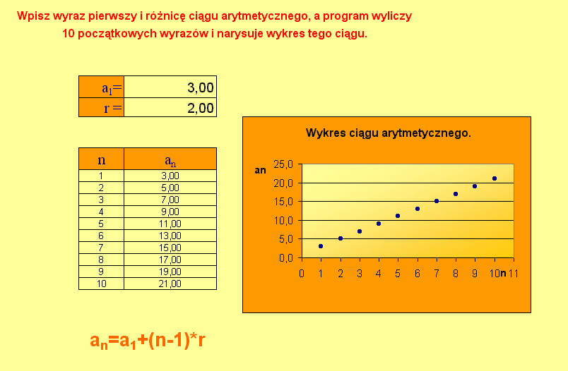
Uczniowie dyskutują w grupach, uogólniają uzyskane informacje i formułują wniosek:
Ciąg arytmetyczny jest:
a) rosnący, gdy r>0,
b) malejący, gdy r<0,
c)stały, gdy r=0.
4.Omówienie monotoniczności ciągu geometrycznego.
Grupa I Grupa II
Przypadek I: q<0 Przypadek I: q<0
a) a₁= 3, q= -2 a) a₁= -3, q= -2
b) a₁= -2, q= -1 b) a₁= 2, q= -0,5
Przypadek II: q=1 lub q=0 Przypadek II: q=1 lub q=0
a) a₁= 3, q= 1 a) a₁= 4, q= 1
b) a₁= -3, q= 0 b) a₁= -2, q= 0
Przypadek III: 0<q<1 Przypadek III: 0<q<1
a) a₁= 4, q= ½ a) a₁= -2, q= ½
b) a₁= -4, q= 0,75 b) a₁= 3, q= 0,25
Przypadek IV: q>1 Przypadek IV: q>1
a) a₁= 1/3, q= 2 a) a₁= 1/2, q= 3
b) a₁= -1/3, q= 2. b) a₁= -2, q= 2.
Podobnie jak w przypadku ciągu arytmetycznego przygotowany program obliczy 10 początkowych wyrazów i narysuje wykres ciągu.
Analizując kolejne wyrazy ciągów i ich wykresy uczniowie formułują wniosek:
Ciąg geometryczny jest:
a) naprzemienny, gdy q<0, - nie jest monotoniczny
b) stały, gdy q=0 lub q=1,(jeżeli a₁≠0 i q=0, to ciąg jest stały od drugiego wyrazu)
c) malejący, gdy 0<q<1 i a₁>0 lub q>1 i a₁<0.
d) rosnący, gdy 0<q<1 i a₁<0 lub q>1 i a₁>0.
5.Sporządzenie notatki i podsumowanie lekcji.

